Полномочные представители Правительства

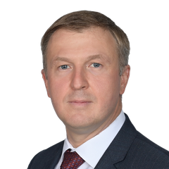
Полномочный представитель Правительства в Совете Федерации Федерального Собрания
Вадим Александрович Живулин
Родился 9 сентября 1982 года в городе Горький (сейчас Нижний Новгород) Нижегородской области.
В 2004 году с отличием окончил юридический факультет Волжской государственной академии водного транспорта. В 2014 и 2018 годах прошёл профессиональную переподготовку в РАНХиГС при Президенте Российской Федерации.
Кандидат юридических наук. Мастер делового администрирования – Master of Business Administration (MBA).
В 2002–2004 годах – помощник адвоката Нижегородской областной коллегии адвокатов (г. Нижний Новгород).
В 2004–2008 годах – член коллегии адвокатов Нижегородской областной коллегии адвокатов (г. Нижний Новгород).
В 2006–2007 годах – юрист-эксперт Автономной некоммерческой организации «Центр правовой поддержки местного самоуправления» (г. Москва).
В 2008–2010 годах – заместитель директора Департамента развития федеративных отношений и местного самоуправления Министерства регионального развития Российской Федерации.
В 2010–2011 годах – заместитель директора Департамента государственного регулирования в экономике Министерства экономического развития Российской Федерации.
В 2011–2018 годах – директор Департамента оценки регулирующего воздействия Министерства экономического развития Российской Федерации.
В 2018–2020 годах – заместитель Министра экономического развития Российской Федерации.
17 ноября 2020 года назначен на должность полномочного представителя Правительства Российской Федерации в Совете Федерации Федерального Собрания Российской Федерации.
Имеет государственные и ведомственные награды и поощрения.

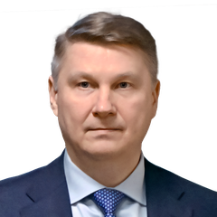
Полномочный представитель Правительства в Государственной Думе Федерального Собрания
Александр Юрьевич Синенко
Родился 4 ноября 1971 года в Целиноградской области.
В 1995 году окончил Уральскую государственную юридическую академию, в 1997 году – Российскую академию государственной службы при Президенте Российской Федерации.
Кандидат юридических наук.
С 1989 по 1990 год – слесарь по ремонту автомобилей Рудоуправления №1 Целинного горнохимического комбината.
С 1990 по 1995 год – студент Уральской государственной юридической академии.
С 1995 по 1996 год – главный специалист, начальник юридического отдела Министерства Республики Коми по управлению госимуществом и приватизации.
С 1996 по 1998 год – консультант-эксперт фонда «Международный институт развития правовой экономики».
С 1998 по 2000 год – начальник юридического управления Федеральной комиссии по рынку ценных бумаг.
С 2000 по 2002 год – советник генерального директора – начальник экспертно-правового управления ОАО «Сургутнефтегаз».
С 2002 по 2005 год – начальник Департамента правового обеспечения ОАО «Федеральная сетевая компания Единой энергетической системы».
С 2005 по 2008 год – директор Департамента правового обеспечения и законопроектной деятельности Министерства транспорта Российской Федерации.
С 2008 по 2012 год – заместитель руководителя Федеральной службы по финансовым рынкам
26 декабря 2012 года назначен полномочным представителем Правительства Российской Федерации в Государственной Думе Федерального Собрания Российской Федерации.

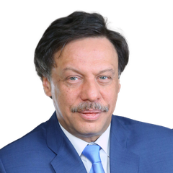
Полномочный представитель Правительства в Конституционном и Верховном судах Российской Федерации
Михаил Юрьевич Барщевский
В 1978 году окончил Всесоюзный заочный юридический институт.
В 1982 году защитил кандидатскую диссертацию в Институте государства и права АН СССР.
С 1997 года доктор юридических наук. С 1997 по 2001 год возглавлял кафедру адвокатуры Московского института экономики, политики и права.
В 2000 году присвоено звание профессора.
В 1973–1979 годах работал юрисконсультом на Московском маргариновом заводе.
С 1980 года адвокат Московской городской коллегии адвокатов.
Проходил стажировку в западных юридических фирмах Milbank, Tweed, Hadley & McCloy (США) и Bureau Ricchi (Франция).
В 1990 году создал и возглавил первую в России частную адвокатскую юридическую фирму «Московские юристы», которая в 1993 году была преобразована в адвокатское бюро «Барщевский и партнёры», которое заняло ведущее положение в области правового обслуживания предпринимательской деятельности.
Заслуженный юрист Российской Федерации, удостоен звания «Почётный адвокат», награждён высшей наградой российского адвокатского сообщества – золотой медалью им. Ф.Н.Плевако, а также орденом «За верность адвокатскому долгу».
В 2004 году награждён Почётной грамотой Правительства Российской Федерации за заслуги в обеспечении взаимодействия Правительства Российской Федерации с органами судебной власти.
В 2005 году награждён золотой медалью к ордену Александра Невского.
В 2010 году награждён орденом Почёта.
Автор более чем 100 публикаций на правовую тематику в российских и зарубежных периодических изданиях и книг (наиболее крупные из них – «Наследственное право», «Адвокат, адвокатская фирма, адвокатура», «Адвокатская этика», «Организация и деятельность адвокатуры в России», «Большая юридическая энциклопедия»). Автор ряда художественных произведений (роман «Командовать парадом буду я», повесть «Князи в грязи», сборники рассказов).
12 марта 2001 года назначен полномочным представителем Правительства России в Конституционном суде Российской Федерации.
26 июля 2001 года назначен полномочным представителем Правительства России в Конституционном суде Российской Федерации, Верховном суде Российской Федерации и Высшем Арбитражном суде Российской Федерации.
Женат, имеет двух дочерей и сына.

